Leeuwhenhoek

Nom au complet : Antoni Van Leeuwhenhoek
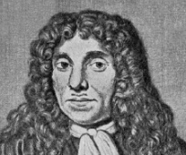

Image de lui
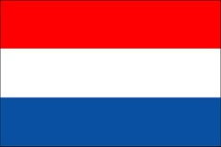
Nationalité+drapeau

Période de temps : 1632-1723

Découverte :microscpe
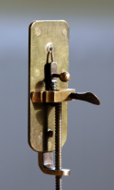
Image de sa découverte

Antoni van

Émile Dion Anthony Jacque

